***Тема недели: «Космос и далекие звезды»***

**1. Ознакомление с окружающим.**

«Покорение космоса»

**Цель:** Познакомить с историей освоения космоса и с первыми космонавтами.

**Рекомендации для родителей:** Рассказать детям о первых космонавтах. Просмотр мультфильмов на тему космос: «Белка и Стрелка: Лунные приключения», «Полёт на Луну» и др.

*Ход занятия:*

- Отгадайте загадку:

Чудо-птица, алый хвост,

Прилетела в стаю звезд. (Ракета.)

12 апреля, наша страна отмечает День Космонавтики. А кто такие космонавты? (Ответы детей)

*2. Рассказ воспитателя о покорении космоса.*

Пройдут годы, десятилетия, века, но этот день 12 апреля люди будут помнить всегда. Ведь именно с этого дня - 12 апреля 1961 года — человек начал освоение космоса. В России мы отмечаем День космонавтики в ознаменование первого полета человека в космос. Раньше, давным-давно, когда люди только начинали узнавать Землю, они представляли ее перевернутой чашей, которая покоится на трех гигантских слонах, важно стоящих на панцире огромной черепахи. Эта чудо-черепаха плавает в море-океане, а весь мир накрыт хрустальным куполом неба со множеством сверкающих звезд. С тех пор прошло несколько тысяч лет. Ребята, а какой вы представляете себе Землю? (Ответы детей). На нашей Земле выросло много поколений добрых и умных людей. Они построили корабли и, совершив кругосветные путешествия, узнали, что Земля - шар. А астрономы доказали, что Земля вращается вокруг Солнца, делая один оборот за год, а вокруг своей оси - за 24 часа.

Ребята, а вы знаете, что первую в мире ракету изобрел русский ученый – Константин Эдуардович Циолковский. Он жил в городе Калуге и работал учителем в школе. Константин Эдуардович очень любил наблюдать в телескоп за звездами, изучал их и мечтал до них долететь. (Показать портрет К. Э. Циолковского). Задумал он сконструировать такой летательный аппарат, который мог бы долететь до планет. Ученый проводил расчеты, делал чертежи и придумал такой летательный аппарат, который мог бы полететь за пределы Земли. Но, к сожалению, у него такой возможности не было. И, только, через много лет, другой русский ученый - С. П. Королев смог сконструировать и изготовить первый космический спутник, в котором вокруг Земли сначала летала собачка, а потом, в 1961 году полетел человек. (Показать портрет С. П. Королева) Кто знает как звали этих собак? (Ответы детей). Посмотрите на них. (Показать иллюстрации с изображением Белки и Стрелки). Это Белка и Стрелка. Когда они благополучно вернулись на Землю, то к полёту стали готовить человека. Чтобы полететь в космос нужно много тренироваться, быть очень здоровым.

*3. Физкультминутка «Космонавт».*

В небе ясном солнце светит

Космонавт летит в ракете.

(Потягивания - руки вверх)

А в низу леса, поля –

Расстилается земля

(Низкий наклон вперёд, руки разводятся в стороны).

*4. Рассказ воспитателя о космонавте Ю.А. Гагарине.*

Ребята, а вы знаете как звали человека, который первым полетел в космос? (Ответы детей).

12 апреля 1961 года - день полета первого в мире космонавта, гражданина России Юрия Гагарина. Этот день стал большим всенародным праздником в честь летчиков-космонавтов, конструкторов, инженеров, служащих и рабочих, которые создают ракеты, космические корабли и искусственные спутники Земли.

В космической ракете

С названием «Восток»

Он первым на планете

Подняться к звёздам смог.

Поёт об этом песни

Весенняя капель:

Навеки будут вместе Гагарин и апрель.

В. Степанов

Кем же был Гагарин?

Юрий Алексеевич Гагарин родился в семье колхозника в деревне Клушино Гжатского района Смоленской области. В 1951 г. он с отличием окончил ремесленное училище, Чкаловское военное авиационное училище. Затем служил военным лётчиком в частях истребительной авиации, с 1960 г. в отряде космонавтов, а потом стал его командиром…

После полёта в космос Гагарин постоянно совершенствовал своё мастерство и обучал других космонавтов. Он трагически погиб в авиационной катастрофе при выполнении тренировочного полёта на самолёте. В целях увековечения памяти Гагарина город Гжатск и Гжатский района Смоленской области переименованы в город Гагарин и Гагаринский район. Также имя Гагарина носят многие улицы и площади в городах, учебные заведения. Ему установлены памятники. Именем Гагарина назван кратер на Луне.

Да, это верно - не забудем

Ни малой мелочи о нём.

И жизнь его изучат люди

Всю - год за годом, день за днём.

Он вровень встал с грядущим веком. Но скорбь лишь глубже оттого,

Что до бессмертья своего

И он был смертным человеком.

В. Туркин

После Юрия Гагарина в космосе побывало 436 человек.

В ряду десятилетий каждый год

Мы метим новыми

Космическими вехами

Но помним

К звёздам начался поход

С гагаринского

Русского «Поехали!»

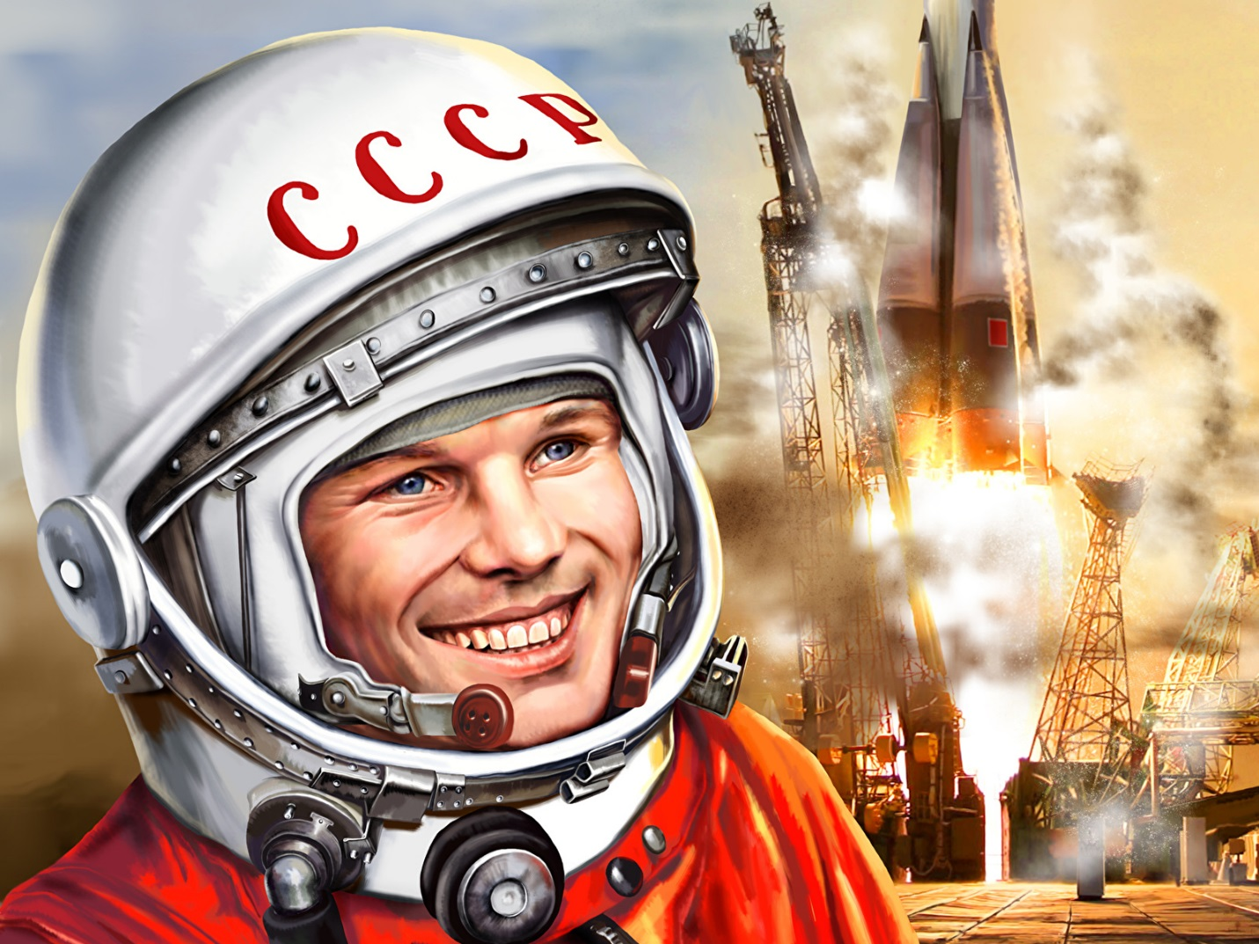

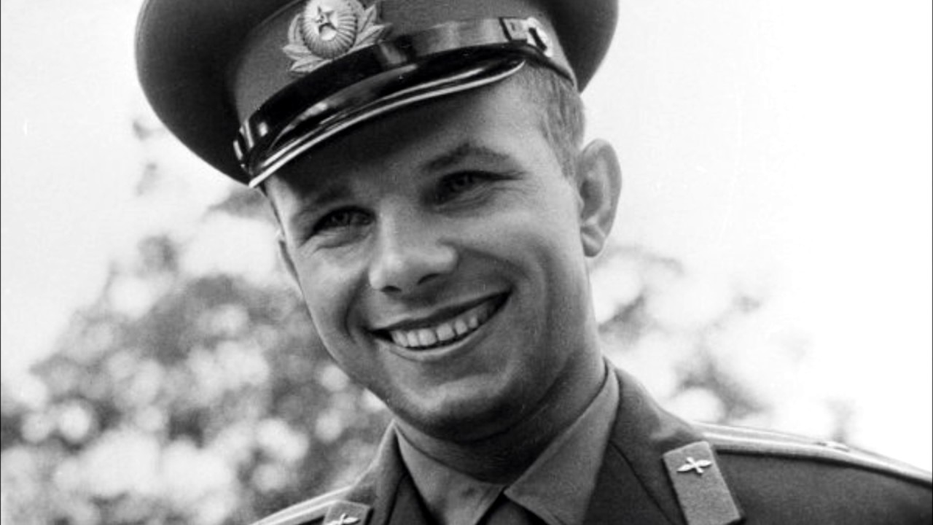

**2. Музыка** - по плану музыкального руководителя.

**3. Мы живем на Урале.**

«Полезные ископаемые Урала»

**Цель:** Расширить представление детей о полезных ископаемых.

**Рекомендации для родителей:** Показать презентацию «Урал» перейдя по ссылке <https://ppt-online.org/346145>

